Datum: 18. 6. 2025

ZADEVA: POJASNILO 1 K RAZPISNI DOKUMENTACIJI ŠT. ENLJ-SIR-174/25 - Izvedba gradbenih del po sklopih

- Dne 17. 6. 2025 smo prejeli vprašanje potencialnega ponudnika z naslednjo vsebino:
»Pozdravljeni,
Postavka: VILHARJEVA CESTA
3 Steber javne razsvetljave, cestne signalizacije
Demontaža oziroma zavarovanje vse prometne signalizacije in prometne opreme (steber javne razsvetljave, steber cestne signalizacije), deponiranje ob trasi z zavarovanjem oziroma odvozom v skladišče oz. začasno deponijo in ponovna vgradnja. Odklop in ponovna priključitev na omrežje napajanja izvedena s strani upravljalca cestne signalizacije. 4,00 kos

Glede na popis postavke prosim če je možno specificirati količine prometne signalizacije in prometne opreme.«

Odgovor naročnika na zgornje vprašanje potencialnega ponudnika:
Postavka 4 zajema 4 stebre javne razsvetljave.

- Dne 18. 6. 2025 smo prejeli vprašanje potencialnega ponudnika z naslednjo vsebino:
»Pozdravljeni, prosim za več informacij za spodnjo postavko: 3. Kamnite porfido plošče - novo Dimenzije, barva?«

Odgovor naročnika na zgornje vprašanje potencialnega ponudnika:
Ponudnik si porfido plošče lahko ogleda na lokaciji predvidene gradnje. Plošče so rdeče barve debeline 4 cm. Plošče niso enotnih dimenzij. Naročnik prilaga sliko k odgovoru:
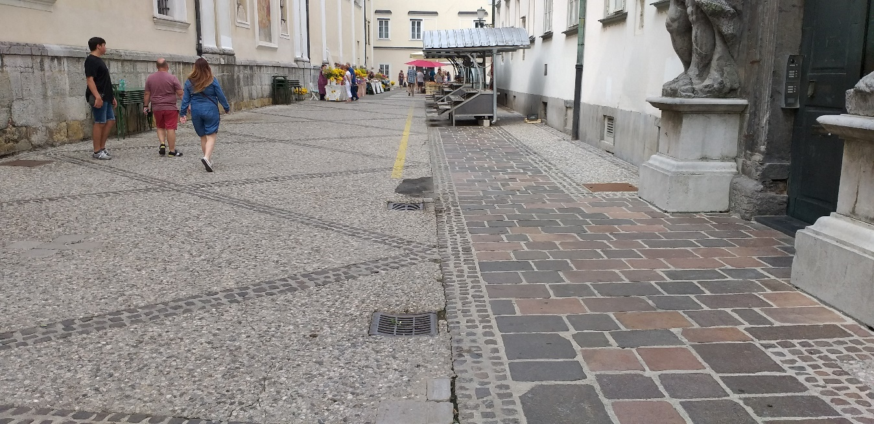

To pojasnilo postane sestavni del razpisne dokumentacije.

Pojasnilo je bilo dne, 18. 6. 2025 objavljeno tudi na Portalu javnih naročil.

JAVNI HOLDING Ljubljana
Sektor za javna naročila

